**ESCUELA SUPERIOR POLITÉCNICA DEL LITORAL**

**INSTITUTO DE CIENCIAS FÍSICAS**

**I TÉRMINO 2010-2011**

**SEGUNDA EVALUACIÓN DE**

**FÍSICA C**

Nombre: ___________________________________________ Paralelo: _____

***TEMA 1: Las siguientes 3 preguntas se refieren a la situación que se describe abajo:***

Dos láminas dieléctricas muy grandes tienen carga uniformemente distribuidas σa yσb como se indica en la figura. Una placa metálica sin carga neta y muy larga se coloca entre las láminas como se indica abajo.

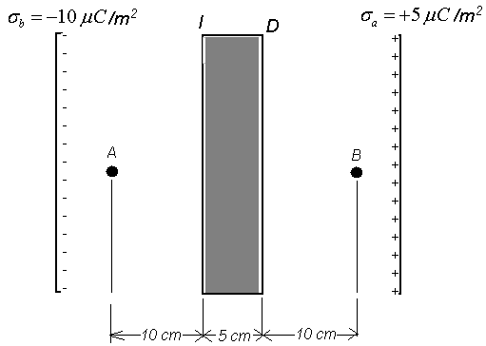

1. Determine el valor del campo eléctrico en los puntos A y B (4 PUNTOS)
2. Determine la diferencia de potencial entre los puntos A y B, esto es VA – VB (4 PUNTOS)
3. Determine el valor de la densidad de carga (magnitud y signo) que aparecerá en la superficie derecha, D, de la placa metálica (4 PUNTOS)

**TEMA 2 (10 PUNTOS)**

En el circuito de la figura, 1 = 30 V. Determine el valor de 2 para que la intensidad que pasa por la resistencia de 2  sea nula.

|  |
| --- |
|  |

**TEMA 3: *El siguiente enunciado se aplica a las siguientes 3 preguntas***

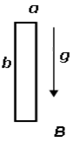Un lazo conductor rectangular de resistencia *R* y lados *a* y *b* (figura de la derecha) se deja caer bajo la acción de la gravedad *g*. El lazo pasa por una región rectangular la cual contiene un campo magnético uniforme *B* el que es perpendicular al plano del lazo y se dirige al interior de la página. (no hay campo magnético fuera de esta región)

*a* = 2.0 m

*b=6.0 m*

R= 40Ω

B= 6.0 T

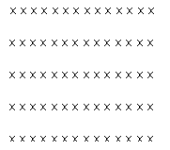

1. La figura de la izquierda muestra el lazo ingresando parcialmente en la región del campo magnético *B*, y se está moviendo hacia abajo. Mientras está ingresando la espira en el campo, la *fem* inducida apunta en (4 PUNTOS)
2. sentido anti-horario y se incrementa.
3. Sentido anti-horario y es constante
4. Sentido horario y es constante
5. Sentido horario y se incrementa.
6. Suponga que en el instante mostrado la espira tiene una rapidez de 5 m/s. ¿Cuál es la magnitud de la *fem* inducida en este instante? (4 PUNTOS)
7. Un momento después, el lazo se encuentra completamente dentro del campo *B*, pero sigue cayendo y acelerado hacia abajo. En este caso la magnitud de la *fem* inducida (4 PUNTOS)
8. es cero
9. no es cero pero permanece constante en el tiempo
10. se incrementa en el tiempo

**TEMA 4: *Las siguientes 2 preguntas se refieren a la situación que se describe abajo:***

Una batería genera un voltaje constante E y es conectada a dos resistores y dos inductores idénticos como se muestra en la figura. Inicialmente no fluye corriente en ninguna parte del circuito. Al instante *t* = 0, el interruptor del circuito se cierra.

1. Inmediatamente después de que el interruptor es cerrado, ¿cuál es la corriente *I*R1 a través del resistor *R*1? (5 PUNTOS)

E = 16 V  
*R*1 = 6   
*R*2 = 12   
*L*1 = *L*2 = 16 mH

*R*1

E

*L*1

*R*2

*L*2

1. Después de que el interruptor permanece cerrado por un tiempo muy largo ¿cuál es la energía total almacenada en los dos inductores? (5 PUNTOS)

**TEMA 5: *Las siguientes cinco preguntas hacen referencia al enunciado que se indica:***

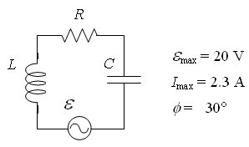Un circuito RLC serie es conectado a un generador de CA de frecuencia *ω*. El voltaje del generador puede ser representado por ***ε***(*t*) = ***ε***maxcos(*ωt*) y la corriente por *I*(*t*) = *I*maxcos(*ωt*-*Φ*). Los valores pico del voltaje ***ε***max, de la corriente *I*max, y el ángulo de fase *Φ* por el que la fem del generador adelanta a la corriente son dados en la figura.

1. ¿Cuál es el valor de la resistencia, *R*, del circuito? (4 PUNTOS)
2. Cal cular la potencia que entrega la fuente al circuito (3 PUNTOS)
3. Determine el valor de la impedancia del circuito (3 PUNTOS)
4. Suponga que el generador funciona con una frecuencia de 60 Hz y que el capacitor tiene una capacitancia de 50 μF. Determine el valor de la inductancia de la bobina (3 PUNTOS)
5. Con el objetivo de llevar el circuito a la condición de resonancia, la frecuencia del generador, *ω*, debería ser (3 PUNTOS)
6. incrementada.
7. Disminuida.
8. No hay que realizar nada, ya que el circuito se encuentra en resonancia.